**TỔNG QUAN**

**DỰ BÁO TÌNH HÌNH KINH TẾ THẾ GIỚI QUÝ I NĂM 2025[1]**

*Tại thời điểm tháng 3/2025, các tổ chức quốc tế gồm Tổ chức Hợp tác và Phát triển kinh tế (OECD)[2], Fitch Ratings (FR)[3], Liên hợp quốc (UN)[4] và Ngân hàng Thế giới (WB)[5] điều chỉnh giảm hoặc giữ nguyên tăng trưởng kinh tế toàn cầu năm 2025 so với dự báo trước đó, riêng Quỹ Tiền tệ quốc tế (IMF)[6] điều chỉnh tăng nhẹ. Cụ thể, OECD và FR điều chỉnh giảm 0,2 và 0,3 điểm phần trăm so với dự báo trong tháng 12/2024, đạt mức 3,1% và 2,3%. UN và WB giữ nguyên mức tăng trưởng so với dự báo trong tháng 6/2024, lần lượt đạt 2,8% và 2,7%. IMF dự kiến tăng trưởng toàn cầu năm 2025 sẽ vẫn ổn định ở mức 3,3% (tăng 0,1 điểm phần trăm so với dự báo trong tháng 10/2024).*

*Văn phòng nghiên cứu kinh tế vĩ mô ASEAN+3 (AMRO)[7], WB và UN đều có đánh giá lạc quan về tăng trưởng của khu vực Đông Nam Á trong năm 2025. Theo đó, ba tổ chức này đều nhận định tăng trưởng năm 2025 của Việt Nam cao nhất trong khu vực, đạt từ 6,5%-6,8%; tiếp theo là Phi-li-pin đạt từ 6,1-6,3% và Cam-pu-chia đạt từ 5,5-6,0%. Tăng trưởng năm 2025 của Thái Lan và Xin-ga-po được dự báo thấp hơn, đạt lần lượt từ mức 3,1-3,3% và 2,0-2,6%.*

*Các tổ chức quốc tế đều nhận định tăng trưởng của Việt Nam năm 2024 đạt trên 6,0% và xu hướng này vẫn được duy trì trong năm 2025. Cụ thể, WB dự báo tăng trưởng năm 2025 của Việt Nam cao nhất ở mức 6,8%, tiếp theo là AMRO 6,6% và UN dự báo đạt 6,5%.*

**I. DỰ BÁO KINH TẾ TOÀN CẦU**

**1. Nhận định tăng trưởng kinh toàn cầu năm 2025 của các tổ chức quốc tế**

Tại thời điểm tháng 3/2025, các tổ chức quốc tế OECD, FR, UN và WB điều chỉnh giảm hoặc giữ nguyên tăng trưởng kinh tế toàn cầu năm 2025 so với dự báo trước đó, riêng IMF điều chỉnh tăng nhẹ. Cụ thể:

*Quỹ Tiền tệ quốc tế (IMF)*

Theo báo cáo Triển vọng kinh tế thế giới cập nhật tháng 01/2025 của IMF, tăng trưởng toàn cầu được dự báo đạt 3,3% trong năm 2025 (tăng 0,1 điểm phần trăm so với dự báo trong tháng 10/2024), thấp hơn mức trung bình lịch sử 3,7% của giai đoạn 2000 - 2019. Tuy nhiên, bức tranh toàn cảnh kinh tế thế giới ẩn chứa nhiều gam màu khác nhau giữa các nền kinh tế và triển vọng tăng trưởng toàn cầu bấp bênh.

*Tổ chức Hợp tác và Phát triển kinh tế (OECD)*

Trong báo cáo kinh tế sơ bộ “Vượt qua sự không chắc chắn” phát hành tháng 03/2025, OECD dự báo tăng trưởng GDP toàn cầu đạt 3,1% năm 2025, giảm 0,2 điểm phần trăm so với dự báo trong tháng 12/2024, do các rào cản thương mại cao hơn ở một số nền kinh tế thuộc nhóm G20, sự gia tăng bất ổn về địa chính trị, chính sách đã gây áp lực lên đầu tư và chi tiêu hộ gia đình.

*Liên hợp quốc (UN)*

Trong báo cáo “Tình hình và triển vọng kinh tế thế giới” tháng 01/2025, UN nhận định tăng trưởng kinh tế toàn cầu năm 2025 đạt 2,8%, giữ nguyên so với dự báo trong tháng 6/2024. Lạm phát tiếp tục giảm và nới lỏng tiền tệ sẽ thúc đẩy tổng cầu, trong khi các cuộc xung đột và căng thẳng địa chính trị đang diễn ra có thể thách thức nguồn cung.

*Ngân hàng Thế giới (WB)*

Theo báo cáo tháng 01/2025, WB dự báo tăng trưởng toàn cầu đạt 2,7% trong năm 2025, giữ nguyên so với dự báo trong tháng 6/2024. WB cũng lưu ý bất ổn chính sách gia tăng, thay đổi chính sách thương mại bất lợi, căng thẳng địa chính trị, lạm phát dai dẳng và thảm họa thiên nhiên liên quan đến khí hậu sẽ là những trở ngại tiềm tàng đối với tăng trưởng kinh tế toàn cầu.

*Fitch Ratings (FR)*

Theo Báo cáo Triển vọng kinh tế toàn cầu tháng 03/2025, FR dự báo GDP thế giới đạt 2,3% trong năm 2025, điều chỉnh giảm 0,3 điểm phần trăm so với dự báo trong tháng 12/2024. Mức tăng trưởng này thấp hơn nhiều so với xu hướng và giảm so với mức 2,9% trong năm 2024 do hoạt động kinh tế có xu hướng giảm tại các nền kinh tế phát triển và mới nổi.

**Hình 1. Tăng trưởng toàn cầu giai đoạn 2020-2024, dự báo tăng trưởng năm 2025 của các tổ chức quốc tế**

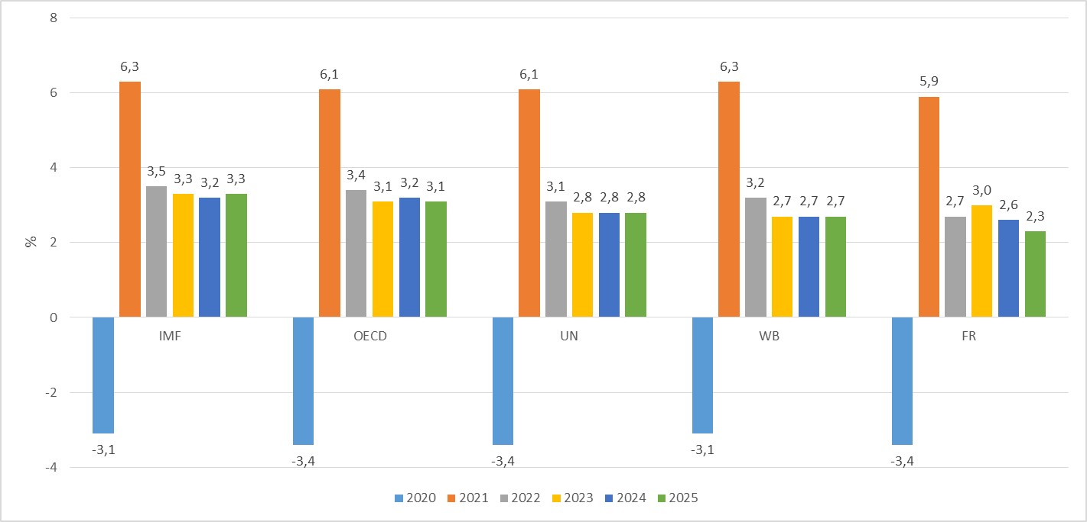

*Nguồn: IMF, OECD, UN, WB và FR*

Như vậy, xét theo báo cáo mới nhất của hai tổ chức OECD và FR phát hành vào tháng 3/2025, tăng trưởng toàn cầu năm 2025 điều chỉnh giảm so với các dự báo đưa ra vào tháng 12/2024 (OECD điều chỉnh giảm 0,2 điểm phần trăm, đạt 3,1%; FR điều chỉnh giảm 0,3 điểm phần trăm, chỉ đạt 2,3%) và thấp hơn tăng trưởng của năm 2024. Các tổ chức quốc tế như WB và UN giữ nguyên tăng trưởng kinh tế thế giới so với dự báo đưa ra trong tháng 6/2024, lần lượt đạt 2,7% -2,8%. Tổ chức IMF nhận định tăng trưởng kinh tế toàn cầu năm 2025 cao nhất, đạt 3,3%, điều chỉnh tăng 0,1 điểm phần trăm so với dự báo trong tháng 10/2024 và cao hơn tăng trưởng của năm 2024. Tuy nhiên, các dự báo của IMF, WB và UN đều là những dự báo tăng trưởng toàn cầu đưa ra từ tháng 01/2025, là thời điểm chưa có những thay đổi trong chính sách điều hành kinh tế và đối ngoại của Hoa Kỳ.

**2. Tổng quan biến động thị trường thế giới**

***Thương mại hàng hóa toàn cầu tăng trong bối cảnh bất ổn chính sách***

Theo Tổ chức Thương mại Thế giới (WTO)[8], giá trị thước đo thương mại hàng hóa tháng 01/2025 đạt 102,8, tăng 0,1 điểm phần trăm so với tháng 12/2024. Điều này cho thấy thương mại hàng hóa có xu hướng tăng trong đầu năm 2025. Nguyên nhân chính có thể do sự gia tăng bất ổn về chính sách thương mại đã thúc đẩy thương mại trong ngắn hạn khi các doanh nghiệp và người tiêu dùng tăng cường nhập khẩu trong bối cảnh không chắc chắn về chính sách thương mại. Tuy nhiên, xu hướng này có thể giảm vào cuối năm 2025.

Theo WTO, tất cả các chỉ số thành phần của thước đo đang tăng hoặc vượt xu hướng. Đơn đặt hàng xuất khẩu (101,0), linh kiện điện tử (102,3) và nguyên liệu thô (101,6) đang theo xu hướng, trong khi các chỉ số cho sản phẩm ô tô (105,5), vận chuyển container (103,7) và vận tải hàng không (102,7) đang trên xu hướng ở các mức độ khác nhau. Đơn đặt hàng xuất khẩu vẫn gần với giá trị cơ sở là 100. Tuy nhiên, chỉ số này cần được theo dõi chặt chẽ để phát hiện các dấu hiệu suy thoái thương mại trong thời gian tới.

WB dự báo tăng trưởng thương mại toàn cầu sẽ tăng lên mức trung bình khoảng 3,1% trong giai đoạn 2025-2026, tăng 0,4 điểm phần trăm so với mức 2,7% trong năm 2024. UN dự báo tăng trưởng khối lượng thương mại toàn cầu đạt 3,2% trong năm 2025, thấp hơn 0,1 điểm phần trăm so với mức tăng 3,3% năm 2024. Theo các tổ chức quốc tế, thương mại toàn cầu năm 2025 có mức độ bất ổn cao. Sự bất ổn này phần lớn là do những nguyên nhân sau:

*Thứ nhất, căng thẳng địa chính trị gia tăng*. Căng thẳng địa chính trị gia tăng khiến giá hàng hóa tăng đột biến trở lại. Các cuộc xung đột ở Trung Đông và U-crai-na có thể trở nên tồi tệ hơn, ảnh hưởng trực tiếp đến các tuyến đường thương mại cũng như giá lương thực và năng lượng. Các quốc gia nhập khẩu hàng hóa có thể bị ảnh hưởng đặc biệt, do tác động của giá hàng hóa cao hơn cùng với đồng đô la tăng giá.

*Thứ hai, các rào cản thương mại mới nổi và khả năng gia tăng các hạn chế thương mại, đặc biệt là những hạn chế liên quan đến Hoa Kỳ và Trung Quốc*. Việc áp dụng thuế quan song phương mới và các bất ổn dự kiến sẽ cản trở thương mại. Các hạn chế thương mại được thực hiện vào năm 2024 đã cao hơn đáng kể so với mức trung bình giai đoạn 2010-2019.

*Thứ ba, bất ổn về chính sách thương mại liên quan đến các thay đổi chính sách sau bầu cử và áp đặt thuế quan của Hoa Kỳ*. Sự bất ổn này dự kiến sẽ gây tổn hại đến đầu tư vào các công ty phụ thuộc nhiều vào hoạt động thương mại quốc tế.

*Thứ tư, thương mại dịch vụ suy yếu*. Thương mại dịch vụ đã tăng trưởng nhanh hơn thương mại hàng hóa và hiện chiếm khoảng 25% lưu lượng thương mại toàn cầu. Mặc dù thương mại dịch vụ là một phân khúc năng động, nhưng tốc độ tăng trưởng của dịch vụ du lịch đang chậm lại khi du lịch tiến gần đến mức trước đại dịch.

***Lạm phát tiếp tục giảm***

Lạm phát toàn cầu được dự báo sẽ giảm vào năm 2025 so với những năm trước, tốc độ và mức độ giảm này vẫn chưa chắc chắn và chịu nhiều rủi ro khác nhau. Theo UN, lạm phát toàn cầu sẽ giảm từ mức 4,0% trong năm 2024 xuống 3,4% năm 2025. Dự báo lạm phát ở các nền kinh tế phát triển là 2,2%, trong khi con số này của các nền kinh tế đang phát triển là 5,1%. IMF nhận định lạm phát toàn cầu giảm xuống còn 4,2% trong năm 2025 so với mức 5,8% trong năm 2024. Tuy nhiên, lạm phát dịch vụ vẫn cao hơn lạm phát hàng hóa, đặc biệt ở các nền kinh tế phát triển và thị trường mới nổi. Lạm phát vừa phải được dự kiến ​​ở hầu hết các khu vực, nhưng triển vọng tăng trưởng ngắn hạn gia tăng ở Hoa Kỳ đi kèm với sự gia tăng đáng kể về kỳ vọng lạm phát. Theo OECD, lạm phát chung cho các nền kinh tế G20 sẽ giảm từ 3,8% năm 2025 xuống còn 3,2% năm 2026. Lạm phát cơ bản dự kiến ​​sẽ vẫn cao hơn mục tiêu của ngân hàng trung ương tại nhiều quốc gia, bao gồm cả Hoa Kỳ, vào năm 2026.

Các yếu tố dự kiến sẽ ảnh hưởng khác nhau đến lạm phát toàn cầu năm 2025, gồm: giá năng lượng và thực phẩm giảm; tác động trễ của chính sách tiền tệ thắt chặt; khả năng thay đổi chính sách thương mại và tăng thuế quan có thể làm tăng lạm phát; bất ổn và xung đột địa chính trị có thể dẫn đến cú sốc cung và giá hàng hóa tăng cao hơn; phục hồi trong lĩnh vực dịch vụ có thể khiến lạm phát tăng cao hơn; tăng trưởng tiền lương mạnh mẽ ở một số nền kinh tế có khả năng gây áp lực lạm phát.

Báo cáo Toàn cầu hàng tháng của WB[9] số ra tháng 02/2025 nhận định giá hàng hóa tăng 5,0% trong tháng 01/2025 so với cùng kỳ tháng trước, chủ yếu do giá năng lượng tăng 7,0%, trong khi giá hàng hóa phi năng lượng vẫn ổn định. Sau khi tăng trên 80 đô la/thùng vào đầu tháng 01/2025, giá dầu thô Brent đã giảm xuống còn khoảng 75 đô la/thùng vào tháng 02/2025, chủ yếu là do lượng dầu thô dự trữ của Hoa Kỳ tăng đáng kể.

Giá khí đốt tự nhiên của Hoa Kỳ tăng mạnh hơn 35% trong tháng 01/2025 (so với cùng kỳ tháng trước), phản ánh thời tiết lạnh và lượng dự trữ giảm mạnh hơn dự kiến, trong khi giá khí đốt tại châu Âu chỉ tăng 6,0%.

Giá kim loại hầu như không thay đổi, do giá thiếc, đồng và nhôm tăng được bù đắp bởi giá kẽm, chì và quặng sắt giảm. Giá vàng tiếp tục phá vỡ kỷ lục, do nhu cầu trú ẩn an toàn trong bối cảnh bất ổn thương mại và địa chính trị gia tăng.

Giá nông sản ổn định, với giá đồ uống tăng được bù đắp bởi giá nguyên liệu nông nghiệp giảm. Chỉ số giá lương thực, thực phẩm của FAO (FFPI) đạt trung bình 127,1 điểm vào tháng 02/2025, tăng 2,0 điểm (1,6%) so với tháng 01/2025. Trong khi chỉ số giá thịt vẫn ổn định, các chỉ số giá khác tăng, với mức tăng đáng kể nhất được ghi nhận đối với đường, sữa và dầu thực vật. Chỉ số giá lương thực, thực phẩm trong tháng 02/2025 cao hơn 9,7 điểm (8,2%) so với cùng kỳ năm trước và thấp hơn 33,1 điểm (20,7%) so với mức đỉnh trong tháng 3/2022.

***Điều kiện thị trường tài chính dần nới lỏng trong năm 2025***

Điều kiện tài chính toàn cầu năm 2025 được nới lỏng dần ở các nền kinh tế phát triển cùng với sự cảnh giác cao về lạm phát, trong khi các nền kinh tế mới nổi và đang phát triển phải đối mặt với các điều kiện chặt chẽ hơn và tình trạng dễ bị tổn thương dai dẳng. Các ngân hàng trung ương ở nhiều nền kinh tế phát triển, các nền kinh tế mới nổi và đang phát triển đã giảm lãi suất chính sách trong năm 2025. Ngược lại, Cục Dự trữ Liên bang Hoa Kỳ giữ nguyên lãi suất chính sách vào tháng 01/2025, đi ngược với kỳ vọng của thị trường tài chính về một đến hai lần cắt giảm 25 điểm cơ bản trong năm 2025. Lợi suất trái phiếu của Hoa Kỳ biến động, bị ảnh hưởng bởi sự không chắc chắn về chính sách thương mại và lạm phát tăng. Sự gia tăng bất ổn về chính sách cũng khiến giao dịch trên thị trường chứng khoán của quốc gia này đi ngang, trong khi khu vực đồng Euro đã được cải thiện kể từ đầu năm 2025.

Dự kiến nới lỏng tiền tệ ​​của các ngân hàng trung ương của các nước phát triển là một yếu tố chính ảnh hưởng đến chi phí tài trợ và điều kiện kinh tế nói chung trên toàn cầu. Trong số các nền kinh tế mới nổi và đang phát triển lớn, Ấn Độ, Mê-hi-cô và Thổ Nhĩ Kỳ đã hạ lãi suất chính sách trong bối cảnh triển vọng tăng trưởng yếu đi và áp lực lạm phát giảm bớt, với kỳ vọng sẽ có thêm những lần cắt giảm. Kể từ đầu năm, sự bất ổn về chính sách thương mại và kỳ vọng về lãi suất của Hoa Kỳ đã khiến tiền tệ của các nền kinh tế thị trường mới nổi và đang phát triển trở nên biến động hơn, một số đồng tiền mất giá đáng kể so với đồng đô la Mỹ trong Quý IV/2024 khiến dòng nợ và vốn chủ sở hữu chảy ra khỏi nền kinh tế mới nổi và đang phát triển (không bao gồm Trung Quốc).

***Điều kiện thị trường lao động nhìn chung thuận lợi***

Theo Tổ chức Lao động Quốc tế (ILO),[10] tỷ lệ thất nghiệp toàn cầu dự kiến vẫn tương đối ổn định ở mức khoảng gần 5,0%, tương tự như năm 2023 và 2024. OECD cùng nhận định khi cho rằng mặc dù tăng trưởng việc làm chậm lại đôi chút trong nửa cuối năm 2024, nhưng vẫn vững chắc và tỷ lệ thất nghiệp nhìn chung thấp so với giai đoạn trước đại dịch. Tỷ lệ thất nghiệp trung bình của OECD vẫn thấp hơn 0,5 điểm phần trăm so với mức trung bình giai đoạn 2018-2019. Mặc dù tình trạng thất nghiệp đã ổn định ở mức thấp, nhưng việc làm phi chính thức, khoảng cách giới tính và tình trạng nghèo đói trong lao động cho thấy ít hoặc không có sự cải thiện nào sau khi trở lại xu hướng trước đại dịch.

Tăng trưởng việc làm toàn cầu dự kiến sẽ tiếp tục, nhưng với tốc độ chậm và không đồng đều giữa các nhóm quốc gia. Các quốc gia có thu nhập cao dự kiến sẽ chứng kiến mức tăng trưởng việc làm khiêm tốn. Tuy nhiên, các quốc gia có thu nhập trung bình thấp dự kiến sẽ có mức tăng trưởng việc làm cao hơn. Việc áp dụng trí tuệ nhân tạo và công nghệ kỹ thuật số có thể gia tăng khoảng cách giới ở một số khu vực. Quá trình chuyển đổi sang nền kinh tế xanh hơn, chẳng hạn như chuyển sang xe điện, sẽ có tác động đến tạo việc làm nhưng cũng dẫn đến sự gián đoạn trong nhiều lĩnh vực kinh tế khác.

**3. Một số nhân tố rủi ro tác động tới triển vọng kinh tế thế giới**

Các tổ chức quốc tế nhận định có năm rủi ro chính đối với tăng trưởng kinh tế toàn cầu trong thời gian tới, bao gồm:

*Thứ nhất, rào cản thương mại gia tăng và sự phân mảnh nhiều hơn của nền kinh tế toàn cầu sẽ tác động tiêu cực đến tăng trưởng toàn cầu và góp phần gây ra lạm phát*. Sự gia tăng các rào cản thương mại, chủ yếu là của các nền kinh tế phát triển thường ảnh hưởng khác nhau đến các nền kinh tế thị trường mới nổi và đang phát triển, gây rủi ro cho hoạt động kinh tế và thương mại toàn cầu. Việc Hoa Kỳ tăng 10 điểm phần trăm thuế quan đối với tất cả các đối tác thương mại vào năm 2025, nếu không có hành động trả đũa, có thể làm giảm 0,2 điểm phần trăm tăng trưởng toàn cầu so với dự báo cơ sở; nếu có hành động trả đũa tương ứng, có thể làm tăng trưởng toàn cầu thấp hơn mức cơ sở 0,3 điểm phần trăm. Căng thẳng thương mại gia tăng vào năm 2024, với việc Hoa Kỳ, Ca-na-đa và EU áp đặt thuế quan mới đối với một số mặt hàng nhập khẩu từ Trung Quốc và Hoa Kỳ có ý định áp thuế quan cao hơn đối với một số đối tác thương mại chính, tạo ra sự bất ổn. FR đã cắt giảm dự báo tăng trưởng toàn cầu năm 2025 một phần do rủi ro về cú sốc thuế quan lớn hơn từ cuộc chiến thương mại toàn cầu đang leo thang.

*Thứ hai, bất ổn địa chính trị và chính sách có khả năng kìm hãm tăng trưởng*. Xung đột và căng thẳng địa chính trị leo thang, bao gồm cuộc xung đột tại U-crai-na, các sự kiện ở Trung Đông và bất ổn ở những khu vực khác, có thể làm gián đoạn thị trường thương mại và hàng hóa toàn cầu, gây ảnh hưởng đến tăng trưởng. Bùng nổ xung đột có thể làm chậm lại các mục tiêu phát triển, dẫn đến giảm sản lượng ở các nền kinh tế thị trường mới nổi và đang phát triển. Ngoài ra, căng thẳng địa chính trị gia tăng làm tăng mạnh các biện pháp bảo hộ và sự phân mảnh địa chính trị trên toàn cầu.

*Thứ ba, lạm phát cao hơn dự kiến sẽ khiến chính sách tiền tệ thắt chặt hơn và có thể dẫn đến việc định giá lại gây gián đoạn trên thị trường tài chính*. Áp lực lạm phát tái phát có thể khiến lãi suất tăng cao trong thời gian dài hơn, gia tăng gánh nặng trả nợ. Lạm phát toàn cầu dai dẳng và tình hình tài chính toàn cầu thắt chặt là nguy cơ giảm tăng trưởng, đặc biệt đối với các nước nhập khẩu dầu. Lạm phát giảm chậm, do giá nhà ở và các dịch vụ khác ở các nền kinh tế phát triển tăng cao, có thể khiến các ngân hàng trung ương chậm nới lỏng chính sách tiền tệ hoặc giữ lãi suất ở mức cao trong thời gian dài hơn.

*Thứ tư, tăng trưởng yếu hơn ở các nền kinh tế lớn, chẳng hạn như Trung Quốc và Hoa Kỳ, gây rủi ro giảm tăng trưởng toàn cầu*. Tại Hoa Kỳ, thị trường lao động có thể hạ nhiệt nhanh chóng, dẫn đến mức tiêu dùng yếu hơn dự kiến và những thay đổi đáng kể trong chính sách thương mại có thể làm giảm tăng trưởng. Suy thoái sâu hơn hoặc kéo dài hơn của lĩnh vực bất động sản hoặc sự yếu kém dai dẳng trong tiêu dùng có thể làm suy yếu tăng trưởng của Trung Quốc. Lạm phát tăng trở lại hoặc bất ngờ giảm tăng trưởng kinh tế có thể gây ra sự định giá lại nhanh chóng trên thị trường tài chính và sự gia tăng hơn nữa biến động thị trường.

*Thứ năm, các thảm họa thiên nhiên liên quan đến biến đổi khí hậu xảy ra thường xuyên và thiệt hại nhiều hơn gây rủi ro giảm tăng trưởng khi có thể tác động đáng kể đến nền kinh tế thế giới*. Biến đổi khí hậu tiếp tục đe dọa các khu vực, bao gồm khả năng dòng hải lưu chuyển sang La Niña, có thể gây hạn hán ở những khu vực phụ thuộc nhiều vào nông nghiệp. Các cú sốc liên quan đến khí hậu, bao gồm nắng nóng, hạn hán và lượng mưa không đều, dự kiến ​​sẽ ảnh hưởng đến sản lượng nông nghiệp và làm tăng giá lương thực vào năm 2025, đặc biệt ở các khu vực như Nam Á. Các thảm họa thiên nhiên thường xuyên và lan rộng hơn có thể gây ra tình trạng giá lương thực tăng đột biến, làm trầm trọng thêm tình trạng nghèo đói và mất an ninh lương thực, đặc biệt tại các nền kinh kế kém phát triển.

**II. TĂNG TRƯỞNG CỦA MỘT SỐ NỀN KINH TẾ**

**1. Hoa Kỳ**

*IMF* dự báo nền kinh tế Hoa Kỳ đạt 2,7% năm 2025, điều chỉnh tăng 0,5 điểm phần trăm so với dự báo trong tháng 10/2024, một phần phản ánh động lực tăng trưởng kinh tế năm 2024 tiếp tục được duy trì và kéo sang năm 2025 cũng như thị trường lao động mạnh mẽ và đầu tư tăng tốc, kết hợp với các dấu hiệu tăng trưởng khác trong năm 2025. Tuy nhiên, mức tăng trưởng này của năm 2025 vẫn thấp hơn 0,1 điểm phần trăm so với tăng trưởng năm 2024 (2,8%).

*Theo WB*, chi tiêu tiêu dùng của Hoa Kỳ chậm lại khi các hộ gia đình điều chỉnh chi tiêu theo thị trường lao động đang hạ nhiệt và tăng trưởng thu nhập khả dụng chậm lại. Bên cạnh đó, tỷ lệ tiết kiệm cá nhân ở mức thấp hơn mức trước đại dịch kể từ đầu năm 2022, dẫn đến lượng tiết kiệm dư thừa tích lũy trong đại dịch dần giảm đi. Theo đó, tăng trưởng GDP của Hoa Kỳ dự báo ​​sẽ giảm xuống còn 2,3% năm 2025. Tuy nhiên WB vẫn điều chỉnh triển vọng tăng trưởng của Hoa Kỳ năm 2025 tăng 0,5 điểm phần trăm so với dự báo trong tháng 6/2024, phản ánh tác động tích cực lan tỏa từ hoạt động chi tiêu dùng mạnh hơn dự kiến ​​trong năm 2024 kéo sang năm 2025.

*OECD* nhận định tăng trưởng GDP của Hoa Kỳ ​​sẽ chậm lại từ mức 2,8% năm 2024 xuống còn 2,2% năm 2025, điều chỉnh giảm 0,2 điểm phần trăm so với dự báo trong tháng 12/2024 do tác động tiêu cực từ việc Ca-na-đa, Mê-hi-cô, và Trung Quốc tăng thuế suất song phương nhằm đáp trả Hoa Kỳ tăng thuế suất đối với hàng hóa nhập khẩu từ những quốc gia này. Những tác động này sẽ chỉ được bù đắp một phần nhờ nới lỏng chính sách tiền tệ.

*Theo UN*, tăng trưởng GDP của Hoa Kỳ đạt 2,8% năm 2024, vượt xa kỳ vọng nhờ chi tiêu dùng tư nhân, chi tiêu của khu vực công và đầu tư ngoài dân cư tăng mạnh. Tuy nhiên, tăng trưởng được dự báo ​​sẽ giảm xuống còn 1,9% năm 2025 sau khi đã điều chỉnh dự báo tăng 0,2 điểm phần trăm so với dự báo đưa ra vào tháng 6/2024 trong bối cảnh hiệu suất thị trường lao động yếu đi, tăng trưởng thu nhập khiêm tốn và chi tiêu công ngày càng cắt giảm.

*Theo Trading Economics*, chỉ số PMI tổng hợp của Hoa Kỳ tháng 3/2025 đạt 53,5 điểm, tăng 1,9 điểm so với mức 51,6 điểm của tháng 02/2025, phản ánh mức tăng trưởng nhanh nhất kể từ tháng 12/2024. Tăng trưởng mạnh của ngành dịch vụ do phục hồi các hoạt động kinh doanh sau khi bị gián đoạn do thời tiết trong tháng 01 và tháng 02/2025 đã đóng góp chính cho mức tăng trưởng chung PMI tổng hợp (PMI dịch vụ đạt 54,3 điểm, tăng 3,3 điểm so với tháng 02/2025). PMI chế biến chế tạo của Hoa Kỳ đạt 50,2 điểm trong tháng 3/2025, giảm 2,5 điểm so với tháng 02/2025 khi sản lượng sản xuất giảm do tác động của việc áp dụng các mức thuế quan và đơn đặt hàng mới gần như đình trệ.

*Trading Economics*[11] dự báo tăng trưởng GDP Quý I/2025 của Hoa Kỳ tăng 0,9% so với quý trước và tăng 2,5% so với cùng kỳ năm 2024.

**Hình 2. Tăng trưởng của Hoa Kỳ giai đoạn 2020-2024 và dự báo tăng trưởng năm 2025 theo các tổ chức quốc tế**

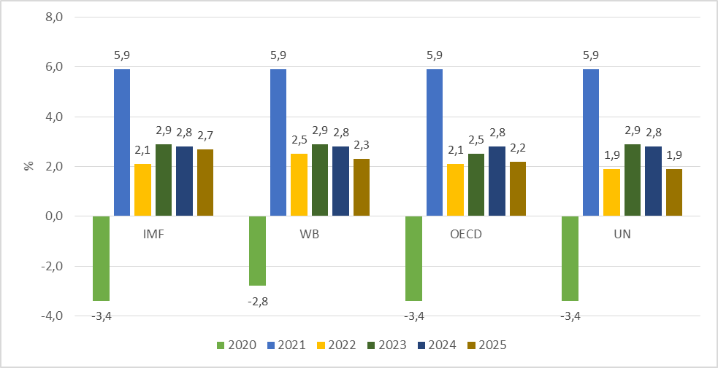

*Nguồn: IMF, WB, OECD, UN*

Biểu đồ trên cho thấy các tổ chức IMF, WB, OECD và UN đều nhận định tăng trưởng kinh kế của Hoa Kỳ năm 2025 giảm so với mức tăng trưởng 2,8% của năm 2024. Tuy vậy, hầu hết các tổ chức quốc tế vẫn điều chỉnh tăng GDP năm 2025 so với dự báo đưa ra trước đó. Cụ thể, UN, WB và IMF nhận định tăng trưởng kinh tế của Hoa Kỳ năm 2025 dự báo đạt từ 1,9% đến 2,7%, điều chỉnh tăng từ 0,2 - 0,5 điểm phần trăm so với dự báo đưa ra năm 2024. Nguyên nhân của điều chỉnh tăng có thể là do các báo cáo của ba tổ chức này được phát hành vào tháng 01/2025, thời điểm Hoa Kỳ chưa áp dụng các chính sách áp đặt thuế đối với Ca-na-đa, Mê-hi-cô, và Trung Quốc. Riêng OECD, tổ chức phát hành báo cáo vào tháng 3/2025, điều chỉnh giảm dự báo năm 2025 xuống 0,2 điểm phần trăm so với dự báo trong tháng 12/2024, theo đó tăng trưởng của Hoa Kỳ đạt 2,2%, thấp hơn 0,6 điểm phần trăm so với GDP năm 2024 (2,8%).

**2. Khu vực đồng Euro**

*Theo UN*, tăng trưởng kinh tế khu vực đồng Euro sẽ dần phục hồi trong năm 2025 và 2026 sau khi hoạt động kinh tế yếu hơn dự kiến trong năm 2024. Lạm phát thấp hơn, điều kiện tài chính nới lỏng và thị trường lao động phục hồi ​​sẽ hỗ trợ tiêu dùng và đầu tư tư nhân. Tuy nhiên, khả năng củng cố tài chính yếu, đi kèm với bất ổn địa chính trị và những thách thức lâu dài về mặt cấu trúc như già hóa dân số và tăng năng suất yếu sẽ hạn chế tốc độ tăng trưởng của khu vực này. Theo đó, UN dự báo tăng trưởng GDP khu vực đồng Euro đạt 1,1% năm 2025, điều chỉnh giảm 0,3 điểm phần trăm so với dự báo trong tháng 6/2024, sau khi đạt 0,7% năm 2024.

*IMF* dự báo tăng trưởng kinh tế khu vực đồng Euro năm 2025 sẽ phục hồi với tốc độ chậm hơn so với dự báo đưa ra trong tháng 10/2024 do căng thẳng địa chính trị tiếp tục gây áp lực lên tâm lý người dân. Động lực phát triển yếu hơn dự kiến ​​vào cuối năm 2024, đặc biệt trong lĩnh vực sản xuất, bất ổn chính trị và chính sách ngày càng tăng là những nguyên nhân khiến IMF điều chỉnh giảm 0,2 điểm phần trăm dự báo tăng trưởng GDP năm 2025, đạt 1,0%.

*OECD* nhận định khu vực đồng Euro sẽ ít chịu tác động kinh tế trực tiếp từ các biện pháp thuế quan do chính quyền Donald Trump áp đặt đối với hàng nhập khẩu nhưng gia tăng bất ổn về địa chính trị và chính sách vẫn có khả năng kìm hãm tăng trưởng của khu vực này. OECD dự báo tăng trưởng của khu vực đồng Euro ​​sẽ tăng nhẹ từ 0,7% năm 2024 lên 1,0% năm 2025, điều chỉnh giảm 0,3 điểm phần trăm so với dự báo trong tháng 12/2024.

*Theo WB*, tăng trưởng kinh tế khu vực đồng Euro năm 2024 yếu do tiêu dùng, đầu tư kinh doanh và hoạt động công nghiệp yếu, trong đó hoạt động công nghiệp phần nào phản ánh tác động làm giảm sức cạnh tranh xuất khẩu và tiêu dùng do giá năng lượng cao. Các chỉ số tần suất cao cho thấy sản xuất công nghiệp và sản xuất chế tạo vẫn yếu, đặc biệt là ở Đức chiếm gần 30% GDP của khu vực đồng Euro. Do đó, tăng trưởng GDP năm 2024 của khu vực đồng Euro chỉ đạt 0,7%. Năm 2025, triển vọng của khu vực này vẫn chưa chắc chắn, chủ yếu dựa trên sự cải thiện về tăng đầu tư và thương mại, trong khi hai lĩnh vực này đều yếu kém trong những năm gần đây. Sau khi suy giảm trong năm 2024, đầu tư dự kiến ​​sẽ được hưởng lợi từ việc lãi suất tiếp tục giảm. Nếu không có thay đổi lớn nào trong quan hệ thương mại với Hoa Kỳ, tăng trưởng thương mại dự kiến ​​sẽ vững chắc, khi xuất khẩu tăng cùng với hoạt động sản xuất toàn cầu đang cải thiện và nhập khẩu được hỗ trợ bởi nhu cầu trong nước tăng mạnh. Tăng trưởng của khu vực đồng Euro dự kiến ​​sẽ được hỗ trợ bởi tăng trưởng của lĩnh vực dịch vụ, chi tiêu dùng khi thu nhập thực tế tiếp tục phục hồi sau sự suy giảm trước đó do lạm phát cao. WB dự báo tăng trưởng khu vực đồng Euro năm 2025 đạt 1,0%, điều chỉnh giảm 0,4 điểm phần trăm so với dự báo đưa ra trong tháng 6/2024.

Chỉ số PMI tổng hợp của khu vực đồng Euro trong tháng 3/2025 đạt 50,4 điểm, tăng nhẹ 0,2 điểm so với tháng 02/2025, đánh dấu tháng thứ ba liên tiếp tăng trưởng khiêm tốn của hoạt động dịch vụ trong toàn khu vực, sản lượng sản xuất đã tăng trưởng trở lại sau hai năm đình trệ, ghi nhận mức tăng mạnh nhất kể từ tháng 5/2022. PMI chế biến chế tạo đạt 48,7 điểm trong tháng 3/2025, tăng 1,1 điểm so với mức 47,6 điểm của tháng 02/2025. Chỉ số PMI dịch vụ trong tháng 3/2025 đạt 50,4 điểm, giảm 0,2 điểm so với tháng 02/2025 (50,6 điểm). Mặc dù đây là tháng thứ tư liên tiếp lĩnh vực dịch vụ đạt tăng trưởng nhưng tốc độ giảm dần, đi kèm với đơn đặt hàng mới giảm là những nguyên nhân khiến chỉ số PMI dịch vụ giảm.

*Theo Trading Economics*, GDP Quý I/2025 của khu vực đồng Euro dự báo tăng 0,2% so với Quý IV/2024 và tăng 0,9% so với cùng kỳ năm trước.

**Hình 3. Tăng trưởng của khu vực đồng Euro giai đoạn 2020-2024 và dự báo tăng trưởng năm 2025 theo các tổ chức quốc tế**

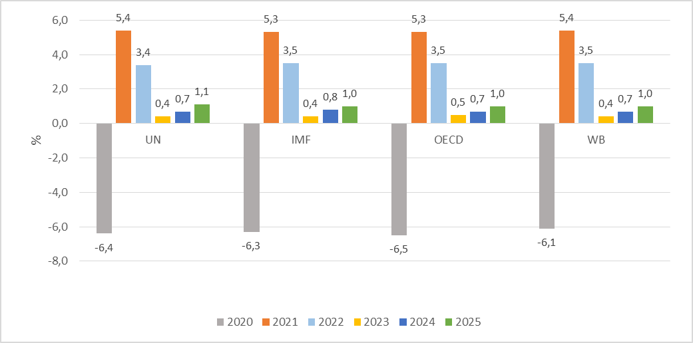

*Nguồn: UN, IMF, OECD, WB*

Như vậy, các tổ chức quốc tế IMF, OECD, và WB đều dự báo tăng trưởng GDP năm 2025 của khu vực đồng Euro đạt 1,0%, tăng khoảng 0,2 - 0,3 điểm phần trăm so với tăng trưởng GDP năm 2024 (0,7%-0,8%). Riêng UN dự báo tăng trưởng năm 2025 của khu vực này đạt 1,1%. Mặc dù tăng trưởng của khu vực này cao hơn năm 2024 nhưng các tổ chức đều điều chỉnh giảm dự báo tăng trưởng năm 2025 khoảng 0,2 - 0,4 điểm phần trăm so với dự báo đưa ra trong năm 2024.

**3. Nhật Bản**

*Theo WB*, kinh tế Nhật Bản năm 2024 đình trệ, tăng trưởng GDP đạt 0,0% do tình trạng đóng cửa nhà máy ô tô lâu hơn dự kiến ​​và chi tiêu dùng thấp trong bối cảnh niềm tin của người tiêu dùng bị kìm hãm, mặc dù tiền lương tăng. WB dự báo tăng trưởng GDP năm 2025 của quốc gia này đạt 1,2% khi vốn đầu tư tăng và chi tiêu tiêu dùng cải thiện theo mức tăng lương, điều chỉnh tăng 0,2 điểm phần trăm so với dự báo trong tháng 6/2024.

*OECD* nhận định tiền lương và lợi nhuận doanh nghiệp tăng trưởng mạnh là động lực thúc đẩy hoạt động kinh tế trong năm 2025 của Nhật Bản, giúp tăng trưởng GDP của quốc gia này tăng từ 0,1% năm 2024 lên 1,1% năm 2025. Mặc dù dự báo tăng trưởng GDP của Nhật Bản năm 2025 cao hơn nhiều so với năm 2024 nhưng OECD vẫn điều chỉnh giảm 0,4 điểm phần trăm so với dự báo trong tháng 12/2024.

*IMF* dự báo tốc độ tăng trưởng kinh tế của Nhật Bản phục hồi mạnh mẽ từ mức tăng trưởng -0,2% năm 2024 lên mức 1,1% năm 2025, giữ nguyên mức dự báo đã đưa ra trong tháng 10/2024.

*Theo UN*, nền kinh tế Nhật Bản đã sẵn sàng cho sự phục hồi tăng trưởng trong năm 2025. Tăng trưởng tiêu dùng tư nhân dự báo sẽ phục hồi dần trong khi đầu tư được tăng cường. Mặc dù Ngân hàng Nhật Bản đang phải đối mặt với tình thế tiến thoái lưỡng nan về chính sách, đó là thắt chặt tiền tệ quá mức có thể đẩy nền kinh tế trở lại tình trạng giảm phát bằng cách làm chậm tăng trưởng tiền lương, vốn chỉ mới bắt đầu tăng tốc gần đây, nhưng tăng trưởng GDP của quốc gia này được dự báo sẽ tăng từ mức -0,2% năm 2024 lên 1,0% năm 2025, điều chỉnh giảm 0,1 điểm phần trăm so với dự báo trong tháng 6/2024.

Chỉ số PMI tổng hợp tháng 3/2025 của Nhật Bản giảm xuống 48,5 điểm, giảm 3,5 điểm so với mức 52,0 điểm trong tháng 02/2025, phản ánh tháng giảm đầu tiên của hoạt động kinh tế khu vực tư nhân kể từ tháng 10/2024, đồng thời là tháng giảm mạnh nhất của khu vực này kể từ tháng 02/2022. Khu vực dịch vụ lần đầu giảm trong 5 tháng qua trong khi lĩnh vực chế biến chế tạo ghi nhận tháng thứ chín giảm liên tiếp kết hợp với việc đơn đặt hàng mới giảm sau khi tăng trưởng trong tháng 02/2025 là những nguyên nhân khiến chỉ số PMI tổng hợp giảm mạnh cũng như các chỉ số PMI thành phần (PMI chế biến chế tạo đạt 48,3 điểm, giảm 0,7 điểm so với mức 49,0 điểm trong tháng 02/2025, PMI dịch vụ giảm từ mức 53,7 điểm trong tháng 02/2025 xuống còn 49,5 điểm trong tháng 3/2025).

*Trading Economics* dự báo GDP Quý I/2025 của nền kinh tế Nhật Bản tăng 0,6% so với quý trước và tăng 1,0% so với cùng kỳ năm trước.

**Hình 4. Tăng trưởng của Nhật Bản giai đoạn 2020-2024 và dự báo tăng trưởng năm 2025 theo các tổ chức quốc tế**

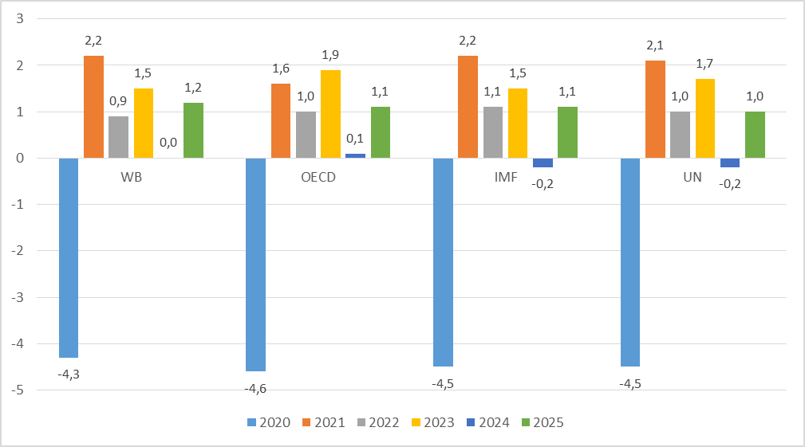

*Nguồn: WB, OECD, IMF, UN*

Theo biểu đồ trên, các tổ chức quốc tế như WB, OECD, IMF và UN đều đưa ra nhận định khả quan về nền kinh tế Nhật Bản năm 2025, dự báo phục hồi ở mức 1,0% -1,2% sau khi tăng trưởng kinh tế của quốc gia này đình trệ trong năm 2024.

**4. Trung Quốc**

*Theo UN*, triển vọng tăng trưởng của nền kinh tế Trung Quốc đang giảm dần, với mức tăng trưởng đạt 4,9% năm 2024 và dự báo đạt 4,8% năm 2025, điều chỉnh tăng 0,3 điểm phần trăm so với dự báo trong tháng 6/2024. Đầu tư công và hoạt động xuất khẩu mạnh mẽ bù đắp một phần cho tăng trưởng tiêu dùng chậm lại và sự yếu kém kéo dài trong lĩnh vực bất động sản. Chính quyền Trung Quốc đã tăng cường hỗ trợ chính sách để thúc đẩy thị trường bất động sản, giải quyết các thách thức về nợ của chính quyền địa phương và thúc đẩy nhu cầu trong nước. Dân số giảm, căng thẳng thương mại và công nghệ gia tăng, nếu không được giải quyết, có thể làm suy yếu triển vọng tăng trưởng trung hạn.

*OECD* dự báo tăng trưởng kinh tế Trung Quốc đạt 4,8% năm 2025, điều chỉnh tăng 0,1 điểm phần trăm so với dự báo đưa ra trong tháng 12/2024 nhưng vẫn thấp hơn 0,2 điểm phần trăm so với mức tăng trưởng 5,0% của năm 2024, mặc dù những tác động tiêu cực của chính sách thuế quan phần lớn đã được bù đắp bằng sự hỗ trợ chính sách mạnh mẽ hơn.

*IMF* điều chỉnh tăng nhẹ 0,1 điểm phần trăm tăng trưởng kinh tế Trung Quốc năm 2025 so với dự báo trong tháng 10/2024, lên mức 4,6%. Điều chỉnh này phản ánh những kết quả tích cực được chuyển tiếp từ năm 2024 sang và gói tài chính được công bố vào tháng 11/2024 bù đắp phần lớn cho tác động tiêu cực lên đầu tư do sự bất ổn chính sách thương mại gia tăng và sự đình trệ của thị trường bất động sản.

*Theo WB*, tăng trưởng kinh tế Trung Quốc đạt 4,9% năm 2024. Đây là tốc độ tăng trưởng chậm nhất trong hơn ba thập kỷ (không tính những năm bị ảnh hưởng do đại dịch Covid- 19). Hoạt động kinh tế chậm lại trong nửa cuối năm 2024, đầu tư bất động sản tiếp tục sụt giảm và tăng trưởng tiêu dùng chậm hơn trong bối cảnh niềm tin của người tiêu dùng yếu là những nguyên nhân chính khiến tốc độ tăng trưởng kinh tế Trung Quốc chậm lại. Năm 2025, tăng trưởng GDP của Trung Quốc dự báo sẽ tiếp tục giảm, chỉ đạt 4,5%, thấp hơn 0,4 điểm phần trăm so với năm 2024 mặc dù đã điều chỉnh tăng 0,4 điểm phần trăm so với dự báo trong tháng 6/2024, chủ yếu nhờ các biện pháp hỗ trợ gần đây và động lực xuất khẩu mạnh mẽ vào cuối năm 2024. Tiêu dùng dự kiến ​​vẫn yếu do điều kiện thị trường lao động yếu, niềm tin người tiêu dùng giảm và tác động gia tăng của cải từ giá bất động sản giảm. Bên cạnh đó, triển vọng tăng trưởng của Trung Quốc đang phải đối mặt với một số rủi ro, đáng chú ý nhất là gia tăng căng thẳng thương mại với Hoa Kỳ.

Chỉ số PMI tổng hợp[12] của Trung Quốc trong tháng 3/2025 đạt 51,8 điểm, tăng 0,3 điểm so với chỉ số 51,5 của tháng trước đó, phản ánh tháng tăng trưởng cao nhất kể từ tháng 11/2024, đồng thời là tháng thứ 17 tăng liên tiếp của hoạt động khu vực tư nhân. PMI chế biến chế tạo của Trung Quốc trong tháng 3/2025 đạt 51,2 điểm, tăng 0,4 điểm so với 50,8 điểm của tháng 02/2025. PMI dịch vụ cũng tăng từ mức 51,4 điểm trong tháng 02/2025 lên 51,9 điểm trong tháng 03/2025.

*Theo Trading Economics*, GDP Quý I/2025 của nền kinh tế Trung Quốc dự báo tăng 0,9% so với Quý IV/2024 và tăng 5,2% so với cùng kỳ năm 2024.

**Hình 5. Tăng trưởng của Trung Quốc giai đoạn 2020-2024 và dự báo tăng trưởng năm 2025 theo các tổ chức quốc tế**

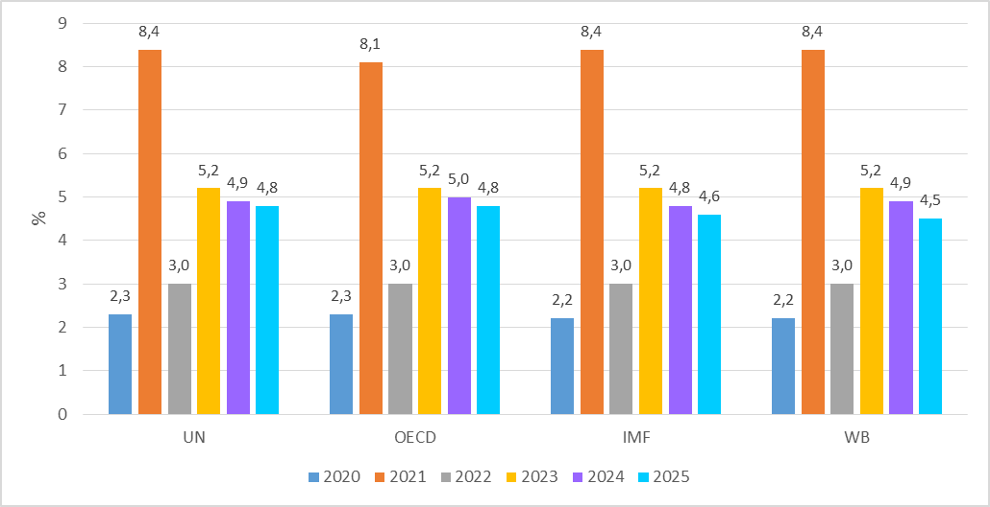

*Nguồn: UN, OECD, IMF, WB*

Tăng trưởng kinh tế Trung Quốc năm 2025 do các tổ chức quốc tế (UN, OECD, IMF và WB) đưa ra đều thấp hơn tăng trưởng GDP năm 2024 (4,8% - 5,0%) từ 0,1- 0,4 điểm phần trăm mặc dù đã điều chỉnh tăng từ 0,1 - 0,4 điểm phần trăm so với dự báo đưa ra trước đó. Theo đó, các tổ chức dự báo tăng trưởng GDP của Trung Quốc năm 2025 đạt từ 4,5% - 4,8%.

**5. Đông Nam Á**

*Theo báo cáo của Văn phòng nghiên cứu kinh tế vĩ mô ASEAN+3 (AMRO)*,[13] tăng trưởng chung của ASEAN+3 (Cơ chế hợp tác giữa ASEAN và ba quốc gia Đông Bắc Á gồm Nhật Bản, Hàn Quốc và Trung Quốc) đạt 4,2% vào năm 2024 và dự kiến tốc độ tăng trưởng này sẽ duy trì vào năm 2025. Tăng trưởng yếu hơn dự kiến ở các nền kinh tế +3 được bù đắp bởi hiệu suất mạnh hơn ở các nền kinh tế ASEAN. Tại ASEAN, tiêu dùng tư nhân vững chắc và những cải thiện trong đầu tư tiếp tục là động lực tăng trưởng của khu vực, được hỗ trợ bởi nhu cầu bên ngoài mạnh. Một số nền kinh tế ASEAN, chẳng hạn như Bru-nây, Cam-pu-chia, Ma-lai-xi-a và Thái Lan, có thể phải đối mặt với mức tăng nhẹ về lạm phát do nhu cầu trong nước mạnh hơn và điều chỉnh về phía cung. Áp lực lạm phát vẫn được kiểm soát tốt trong khu vực. Dự kiến tăng trưởng của một số quốc gia trong khu vực năm 2025 như sau: Việt Nam: 6,6%; Phi-li-pin: 6,3%; Cam-pu-chia: 5,9%; In-đô-nê-xi-a: 5,2%; Ma-lai-xi-a: 4,9%; Cộng hòa Dân chủ Nhân dân Lào: 4,6%; Thái Lan: 3,3%; Xin-ga-po: 2,0%.

*Theo WB*, khu vực Đông Á và Thái Bình Dương (EAP), bao gồm hầu hết các nước ASEAN, dự kiến tăng trưởng sẽ chậm lại, đạt 4,6% vào năm 2025, giảm so với mức 4,9% của năm 2024. Dự báo tăng trưởng năm 2025 của một số quốc gia ASEAN như sau: Việt Nam: 6,8%; Phi-li-pin: 6,1%; Cam-pu-chia: 5,5%; In-đô-nê-xi-a: 5,1%; Ma-lai-xi-a: 4,5%; Cộng hòa Dân chủ Nhân dân Lào: 3,7%, Thái Lan: 2,9%.

*UN* dự báo tăng trưởng GDP của một số quốc gia trong khu vực Đông Nam Á như sau: Việt Nam: 6,5%, Phi-li-pin: 6,1%; Cam-pu-chia: 6,0%; In-đô-nê-xi-a: 5,2%; Ma-lai-xi-a: 4,6%; Cộng hòa Dân chủ Nhân dân Lào: 3,7%; Thái Lan: 3,1% và Xin-ga-po: 2,6%.

**Hình 6. Dự báo tăng trưởng năm 2025 của một số quốc gia ASEAN**

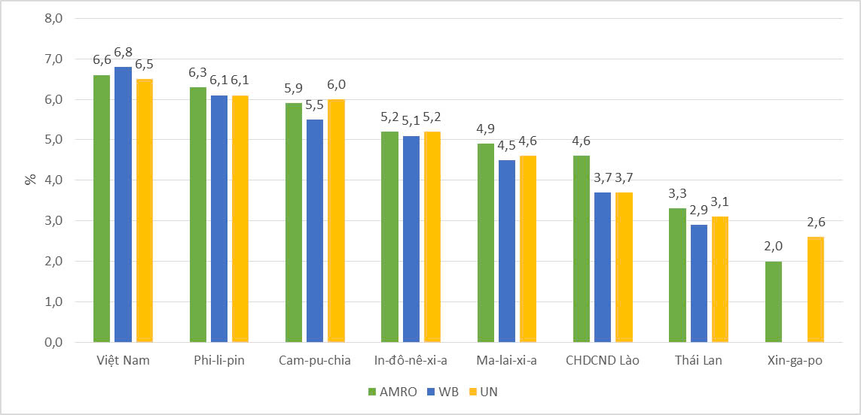

*Nguồn: AMRO, WB và UN*

Theo Hình 6, các tổ chức quốc tế gồm AMRO, WB và UN đều dự báo tăng trưởng năm 2025 của Việt Nam cao nhất trong khu vực, lần lượt ở mức từ 6,5-6,8%; tiếp theo là Phi-li-pin đạt từ 6,1-6,3% và Cam-pu-chia đạt từ 5,5-6,0%. Dự báo tăng trưởng năm 2025 của Thái Lan được AMRO và UN dự báo đạt thấp, 3,3% và 3,1%; Xin-ga-po đạt 2,0 và 2,6%.

*Theo Trading Economics*, dự báo tăng trưởng Quý I/2025 so với cùng kỳ năm trước của Phi-li-pin đạt 5,9%; In-đô-nê-xi-a 4,9%; Ma-lai-xi-a 5,2%; Thái Lan 3,0%, Xin-ga-po 4,4%. Tăng trưởng Quý I/2025 so với quý trước của các quốc gia trên lần lượt là 1,2%; -0,7%; 1,5%; 0,9% và 1,1%.

**6. Việt Nam**

***WB[14]***

Tăng trưởng kinh tế của Việt Nam trong năm 2024 được hỗ trợ bởi xuất khẩu phục hồi, nhu cầu toàn cầu về các sản phẩm công nghệ gia tăng. Những bất ổn chính đối với triển vọng tăng trưởng bao gồm tăng trưởng toàn cầu chậm hơn dự kiến và gián đoạn thương mại, đặc biệt là giữa các đối tác thương mại lớn của Việt Nam.

*Theo WB*, trong hai năm tới kinh tế Việt Nam được dự báo sẽ tiếp tục tăng trưởng mạnh mẽ. Đầu tư công thúc đẩy tăng trưởng, đặc biệt là trong lĩnh vực hạ tầng đô thị, giao thông và năng lượng sẽ rất quan trọng, với điều kiện chính quyền có thể tăng quy mô đầu tư công và đảm bảo chi tiêu hiệu quả. Việt Nam có thể sử dụng dư địa tài khóa để chuẩn bị tốt hơn cho những bất ổn gia tăng. Theo đó, GDP của Việt Nam được dự báo sẽ tăng trưởng 6,8% vào năm 2025.

***AMRO***

Theo AMRO, nền kinh tế Việt Nam được dự báo tăng trưởng 6,6% năm 2025, trong bối cảnh triển vọng tăng trưởng chung ổn định cho khu vực ASEAN+3. Tuy nhiên, căng thẳng thương mại đặt ra rủi ro giảm tăng trưởng cho các nền kinh tế trong khu vực trong đó có Việt Nam trong thời gian tới.

***UN***

Báo cáo “Tình hình và triển vọng kinh tế thế giới năm 2025” của UN cho thấy Việt Nam đã duy trì đà tăng trưởng mạnh mẽ, với tăng trưởng dự kiến sẽ duy trì ở mức 6,5% trong năm 2025. Tăng trưởng dự kiến sẽ được thúc đẩy bởi các ngành công nghiệp hướng đến xuất khẩu và dòng vốn FDI tích cực.

**Hình 7. Đánh giá tăng trưởng năm 2024 và dự báo tăng trưởng  
năm 2025 của Việt Nam theo các tổ chức quốc tế**

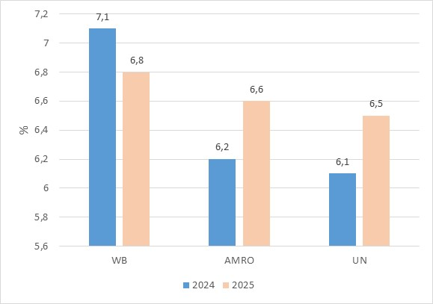

*Nguồn: WB, AMRO và UN*

Theo hình trên, các tổ chức quốc tế đều nhận định tăng trưởng của Việt Nam năm 2025 cao trên 6,0%. Cụ thể, WB dự báo tăng trưởng năm 2025 của Việt Nam cao nhất ở mức 6,8%, tiếp theo là AMRO 6,6% và UN là 6,5%.

*Theo Trading Economics*, tăng trưởng Quý I/2025 của Việt Nam so với cùng kỳ năm trước đạt 6,8%.

**Biểu 1. Tốc độ tăng trưởng GDP Quý I năm 2025 của một số quốc gia**

*Đơn vị tính: %*

| STT | Quốc gia | Dự báo tăng trưởng GDP Quý I năm 2025 | |
| --- | --- | --- | --- |
| So với Quý I/2024 | So với Quý IV/2024 |
| 1 | Ca-na-đa | 1,4 | 0,2 |
| 2 | Hoa Kỳ | 2,5 | 0,9 |
| 3 | Anh | 0,9 | 0,3 |
| 4 | Đức | -0,1 | 0,2 |
| 5 | Pháp | 0,6 | 0,1 |
| 6 | I-ta-li-a | 0,7 | 0,2 |
| 7 | Tây Ban Nha | 3,2 | 0,7 |
| 8 | Trung Quốc | 5,2 | 0,9 |
| 9 | Ấn Độ | 6,0 | 1,1 |
| 10 | Nhật Bản | 1,0 | 0,6 |
| 11 | Hàn Quốc | 0,8 | 0,6 |
| 12 | Ô-xtrây-li-a | 1,9 | 0,4 |
| 13 | In-đô-nê-xi-a | 4,9 | -0,7 |
| 14 | Thái Lan | 3,0 | 0,9 |
| 15 | Ma-lai-xi-a | 5,2 | 1,5 |
| 16 | Xin-ga-po | 4,4 | 1,1 |
| 17 | Bru-nây | -1,4 |  |
| 18 | Phi-lip-pin | 5,9 | 1,2 |
| 19 | Việt Nam | 6,8 |  |

*Nguồn: Trading Economics, cập nhật ngày 31/3/2025.*

**Biểu 2. Đánh giá tốc độ tăng trưởng GDP năm 2024 và dự báo tăng trưởng năm 2025 và 2026   
của toàn cầu và một số quốc gia trên thế giới**

*Đơn vị tính: %*

|  |  |  |  |  |  |  |  |  |  |  |  |  |  |
| --- | --- | --- | --- | --- | --- | --- | --- | --- | --- | --- | --- | --- | --- |
| TT | Quốc gia | Đánh giá năm 2024 | | | | Dự báo năm 2025 | | | | Dự báo năm 2026 | | | |
| **OECD** | **IMF** | **UN** | **WB** | **OECD** | **IMF** | **UN** | **WB** | **OECD** | **IMF** | **UN** | **WB** |
|  | **Toàn cầu** | 3,2 | 3,2 | 2,8 | 2,7 | 3,1 | 3,3 | 2,8 | 2,7 | 3,0 | 3,3 | 2,9 | 2,7 |
| 1 | Hoa Kỳ | 2,8 | 2,8 | 2,8 | 2,8 | 2,2 | 2,7 | 1,9 | 2,3 | 1,6 | 2,1 | 2,1 | 2,0 |
| 2 | Khu vực EURO | 0,7 | 0,8 | 0,7 | 0,7 | 1,0 | 1,0 | 1,1 | 1,0 | 1,2 | 1,4 | 1,3 | 1,2 |
| 3 | Nhật Bản | 0,1 | -0,2 | -0,2 | 0,0 | 1,1 | 1,1 | 1,0 | 1,2 | 0,2 | 0,8 | 1,2 | 0,9 |
| 4 | Trung Quốc | 5,0 | 4,8 | 4,9 | 4,9 | 4,8 | 4,6 | 4,8 | 4,5 | 4,4 | 4,5 | 4,5 | 4,0 |
| 5 | In-đô-nê-xi-a | 5,0 | 5,0 | 5,0 | 5,0 | 4,9 | 5,1 | 5,2 | 5,1 | 5,0 | 5,1 | 5,2 | 5,1 |
| 6 | Ma-lai-xi-a |  | 5,0 | 5,0 | 4,9 |  | 4,7 | 4,6 | 4,5 |  | 4,4 | 4,5 | 4,3 |
| 7 | Phi-li-pin |  | 5,8 | 5,6 | 5,9 |  | 6,1 | 6,1 | 6,1 |  | 6,3 | 6,2 | 6,0 |
| 8 | Thái Lan |  | 2,7 | 2,6 | 2,6 |  | 2,9 | 3,1 | 2,9 |  | 2,6 | 3,2 | 2,7 |
| 9 | Xin-ga-po |  |  | 3,0 |  |  |  | 2,6 |  |  |  | 2,5 |  |
| 10 | Việt Nam |  |  | 6,1 | 7,1 |  |  | 6,5 | 6,8 |  |  | 6,3 | 6,5 |

*Nguồn: OECD, IMF, UN và WB cập nhật ngày 27/3/2025.*

1. Báo cáo được cập nhật đến ngày 27/3/2025.
2. OECD (Tháng 3/2025), “, Báo cáo kinh tế sơ bộ “Vượt qua sự không chắc chắn”, <https://www.oecd.org/en/publications/oecd-economic-outlook-interim-report-march-2025_89af4857-en.html>, truy cập ngày 24/3/2025
3. FR (Tháng 3/2025), “Triển vọng kinh tế toàn cầu tháng 3/2025”, <https://www.fitchratings.com/research/sovereigns/global-economic-outlook-march-2025-18-03-2025>, truy cập ngày 24/3/2025
4. UN (Tháng 01/2025), “Tình hình và triển vọng kinh tế thế giới tháng 01/2025”, <https://www.un.org/development/desa/dpad/publication/world-economic-situation-and-prospects-2025/>, truy cập ngày 24/3/2025
5. WB, tháng 01/2025, “Triển vọng kinh tế toàn cầu tháng 01/2025”, <https://www.worldbank.org/en/publication/global-economic-prospects>, truy cập ngày 24/3/2025
6. IMF (Tháng 01/2025), “Triển vọng kinh tế thế giới cập nhật - Tăng trưởng toàn cầu: Phân kỳ và không chắc chắn”, <https://www.imf.org/en/Publications/WEO/Issues/2025/01/17/world-economic-outlook-update-january-2025>, truy cập ngày 24/3/2025
7. AMRO (tháng 01/2025), Triển vọng kinh tế khu vực ASEAN+3, <https://amro-asia.org/asean3-regional-economic-outlook-areo/>, truy cập ngày 24/3/2025
8. WTO (Tháng 3/2025), “Thước đo thương mại hàng hóa tháng 01/2025”, https://www.wto.org/english/news_e/news25_e/wtoi_12mar25_e.pdf, truy cập ngày 24/3/2025.
9. WB (Tháng 02/2025), “Báo cáo Toàn cầu hàng tháng, tháng 02/2025”, https://thedocs.worldbank.org/en/doc/de57f32fdf177170d1fe413327b553dd-0050012025/related/Global-Monthly-February-2025.pdf, truy cập ngày 24/3/2025
10. ILO tháng 01/2025, Triển vọng việc làm và xã hội thế giới: xu hướng 2025, <https://www.ilo.org/publications/flagship-reports/world-employment-and-social-outlook-trends-2025>, truy cập ngày 24/3/2025
11. Trading Economics (Tháng 3/2025), https://tradingeconomics.com/forecast/gdp-growth-rate truy cập ngày 31/3/2025.
12. Trading Economics (Tháng 4/2025), <https://tradingeconomics.com/china/composite-pmi>, cập nhật lúc 10:00 ngày 03/4/2025.
13. AMRO, tháng 01/2025, Triển vọng kinh tế khu vực ASEAN+3, <https://amro-asia.org/asean3-regional-economic-outlook-areo/>, truy cập ngày 24/3/2025
14. WB (tháng 3/2024), “Báo cáo điểm lại tháng 3/2025 – Hành trình bứt phá chuyển đổi sang xe điện tại Việt Nam”, https://www.worldbank.org/vi/news/press-release/2025/03/12/viet-nam-s-economy-forecast-to-grow-6-8-percent-in-2025-wb, truy cập ngày 27/3/2025.